- Phân tách Use Case theo miền nghiệp vụ
Bounded Context | Use Case liên quan | Năng lực nghiệp vụ | Khái niệm chính
Identity & Access | UC-01, UC-02, UC-15, UC-23, UC-31, UC-32 | Đăng ký, đăng nhập, quên mật khẩu, đăng xuất và xác thực vai trò. | Auth, Account, Credential, OTP, Session, Role.
User Profile

- Ubiquitous Language
Thuật ngữ | Ý nghĩa | Context
Booking | Yêu cầu đặt xe của khách hàng trước khi hệ thống điều phối tài xế. | Booking & Pricing

- Bounded Context và Context Map
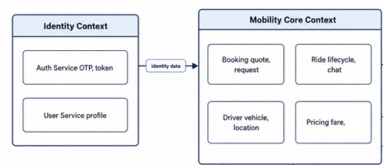
- Aggregate và invariant nghiệp vụ
Aggregate | Aggregate Root | Thành phần chính | Invariant | Use Case liên quan
Booking  Aggregate | Booking | PickupLocation, DropoffLocation, VehicleType, PaymentMethod, PricingSnapshot, VoucherCode | Booking chỉ được xác nhận khi thông tin điểm đón/trả hợp lệ và phương thức thanh toán thỏa điều kiện. | UC-04, UC-05, UC-10

- Domain Event phát sinh từ Use Case
Domain Event | Use Case nguồn | Producer Context | Consumer Context | Mục đích
user.registered | UC-01 | Identity & Access | User Profile | Khởi tạo hoặc cập nhật hồ sơ người dùng sau đăng ký.

- Ánh xạ Context sang Microservice
Bounded Context | Service triển khai | Dữ liệu sở hữu | Giao tiếp chính
Identity & Access | auth-service | auth_db | REST qua Gateway

- Mô tả Service
Bounded Context | Service triển khai | Trách nhiệm chính | Dữ liệu sở hữu
Identity & Access | auth-service | Đăng ký, đăng nhập, OTP, JWT, refresh token, quên mật khẩu và đăng xuất. | auth_db

- Mô hình dữ liệu cho Service
- Auth Service
